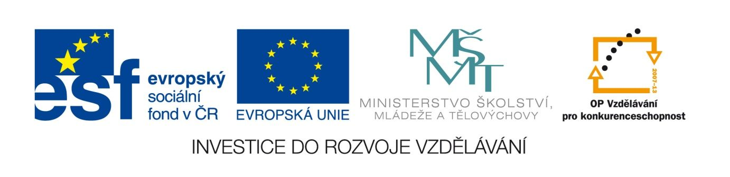

Apollinaire- Čapkova studie
VY_12_INOVACE_LITNOVA01
Anotace
Eva Bednářová
8.5.2012
IV.ročník – ČJ, literatura 1.poloviny 20.století

cíl: seznámit se s dobovou reakcí předního českého autora na nástup evropské avantgardy, vnímat Čapka jako novináře, sledovat způsob jeho vyjadřování, vnímat jeho erudici. Nahlédnout zakladatelský význam G.Apollinaira pro moderní umění, pochopit některé principy jeho tvorby.
Práci s úryvkem předchází četba ukázky z Pásma a doplňující výklad o biografických souvislostech.
Studenti pracují s kopií originálního článku otištěného v časopise Přehled:
Apollinaire známý a neznámý, výbor z básnického díla.1.vyd. Praha : Odeon, 1981. s. 18

Karel Čapek: Guillaume Apollinaire
- Co míní Čapek tím, když označuje Apollinaira za horlivého mluvčího za dílo jiných lidí?

- Jaké protiklady v Apollinairově poezii nalézá?

- Jak charakterizuje jeho vztah k náboženství?

- Co podle Čapka spojuje Apollinaira s romantiky?

- Co přineslo Apollinairovu Pásmu zrušení interpunkce?

- Jak zachází Apollinaire se všemi motivy, jež používá?

- Jaký pocit podle Čapka pásmo především vyjadřuje?

